**План.**

Введение 4

I Теоретическая часть. 5

1.1Основные понятия режимов компьютерной обработки данных 5

1.2Классификация режимов компьютерной обработки данных. 6

1.3Способы обработки данных 12

1.4Система хранение данных. 15

Заключение. 19

II Практическая часть. 20

2.1Общая характеристика задачи. 20

2.2Описание алгоритма решения задачи. 22

Список литературы. 26

# Введение

В настоящее время компьютеризация прочно вошла в нашу жизнь. С помощью компьютера можно осуществлять различные операции.

Возможно использование компьютеров в области обработки и анализа данных для пользователей из различных сфер деятельности.

Компьютерной обработкой данных называется любой процесс ,который использует компьютерную программу для ввода данных ,обобщать их, анализировать или иным образом преобразовывать данные в полезную информацию.

Компьютерная интерактивная система, преследует именно такие цели которые позволили бы дать пользователю, не являющемуся специалистом в области компьютерных технологий и в области обработки данных, возможность грамотно и разносторонне провести анализ статистических данных, не углубляясь в специальные и достаточно сложные математические расчеты.

# I Теоретическая часть.

# 1.1Основные понятия режимов компьютерной обработки данных

**ЭВМ –** электронно-вычислительная машина.

**Информационные системы -** В широком смысле информационная система есть совокупность [технического](http://ru.wikipedia.org/wiki/%D0%90%D0%BF%D0%BF%D0%B0%D1%80%D0%B0%D1%82%D0%BD%D0%BE%D0%B5_%D0%BE%D0%B1%D0%B5%D1%81%D0%BF%D0%B5%D1%87%D0%B5%D0%BD%D0%B8%D0%B5), [программного](http://ru.wikipedia.org/wiki/%D0%9F%D1%80%D0%BE%D0%B3%D1%80%D0%B0%D0%BC%D0%BC%D0%BD%D0%BE%D0%B5_%D0%BE%D0%B1%D0%B5%D1%81%D0%BF%D0%B5%D1%87%D0%B5%D0%BD%D0%B8%D0%B5) и организационного обеспечения, В узком смысле информационной системой называют только [подмножество](http://ru.wikipedia.org/wiki/%D0%9F%D0%BE%D0%B4%D0%BC%D0%BD%D0%BE%D0%B6%D0%B5%D1%81%D1%82%D0%B2%D0%BE) [компонентов](http://ru.wikipedia.org/wiki/%D0%9A%D0%BE%D0%BC%D0%BF%D0%BE%D0%BD%D0%B5%D0%BD%D1%82%D0%B0) ИС в широком смысле, включающее [базы данных](http://ru.wikipedia.org/wiki/%D0%91%D0%B0%D0%B7%D0%B0_%D0%B4%D0%B0%D0%BD%D0%BD%D1%8B%D1%85), [СУБД](http://ru.wikipedia.org/wiki/%D0%A1%D0%B8%D1%81%D1%82%D0%B5%D0%BC%D0%B0_%D1%83%D0%BF%D1%80%D0%B0%D0%B2%D0%BB%D0%B5%D0%BD%D0%B8%D1%8F_%D0%B1%D0%B0%D0%B7%D0%B0%D0%BC%D0%B8_%D0%B4%D0%B0%D0%BD%D0%BD%D1%8B%D1%85) и специализированные [прикладные программы](http://ru.wikipedia.org/wiki/%D0%9F%D1%80%D0%B8%D0%BA%D0%BB%D0%B0%D0%B4%D0%BD%D0%BE%D0%B5_%D0%BF%D1%80%D0%BE%D0%B3%D1%80%D0%B0%D0%BC%D0%BC%D0%BD%D0%BE%D0%B5_%D0%BE%D0%B1%D0%B5%D1%81%D0%BF%D0%B5%D1%87%D0%B5%D0%BD%D0%B8%D0%B5).

**ПЭВМ** - Персональный компьютер персональная ЭВМ — [компьютер](http://ru.wikipedia.org/wiki/%D0%9A%D0%BE%D0%BC%D0%BF%D1%8C%D1%8E%D1%82%D0%B5%D1%80), предназначенный для личного использования, цена, размеры и возможности которого удовлетворяют запросам большого количества людей.

**СОД** – Система обработки данных.

##### **Обработка данных -** процесс выполнения последовательности операций над данными. Обработка данных может осуществляться в интерактивном и фоновом режимах.

**ВЦ –** вычислительный центр.

**ВС –** Вычислительная система

**СХД –** система хранения данных.

**ГВС, Глобальная вычислительная сеть -** [компьютерная сеть](http://ru.wikipedia.org/wiki/%D0%9A%D0%BE%D0%BC%D0%BF%D1%8C%D1%8E%D1%82%D0%B5%D1%80%D0%BD%D0%B0%D1%8F_%D1%81%D0%B5%D1%82%D1%8C), охватывающая большие территории и включающая в себя десятки и сотни тысяч компьютеров.

# 1.2Классификация режимов компьютерной обработки данных.

Существуют различные режимы компьютерной обработки данных, зависящие в первую очередь от ЭВС, от режимных возможностей технических средств, требований к быстроте обработки сообщений.[1]

**Режимы компьютерной обработки данных.**

Диалоговый режим

Режим реального масштаба времени

Режим телеобработки

Интерактивный режим

Режим разделения времени

Однопрограммный и многопрограммный режимы

Регламентный режим

Пакетный режим

**Пакетный режим -** Пакетный режим может пригодиться и при разработке особенно длинных запросов, а именно - многострочных команд или больших последовательностей команд, он позволяет эффективно использовать имеющиеся ресурсы. Пакетная обработка данных - организация выполнения нескольких программ в определенной последовательности с помощью команд операционной системы. Пакетная обработка организуется с помощью пакетных файлов, т.е. пользователь, собирая информацию, формирует её в пакеты в соответствии с признаками и задачами. После сбора информации происходит ёё обработка и ввод. Этот режим используется, как правило, при централизованном способе обработки информации [2].

**Интерактивный режим –** Интерактивность понятие, которое раскрывает характер и степень взаимодействия между объектами. Используется в областях: теория информации, информатика и программирование, системы телекоммуникаций, социология, промышленный дизайн и других. Это принцип организации системы, при котором цель достигается информационным обменом элементов этой системы.[3] При использовании интерактивный режим у пользователя появляется возможность воздействовать на процесс обработки данных.

**Диалоговый режим-** способ взаимодействия пользователя или оператора с ЭВМ, при котором происходит непосредственный и двухсторонний обмен информацией, командами или инструкциями между человеком и ЭВМ. Диалоговый режим подразумевает такую скорость обработки данных, которая не сказывается на технологии действий пользователя. Различают активные и пассивные диалоговые режимы.[4] Этот режим требует определенного уровня технической оснащенности пользователя, т.е. наличие терминала или ПЭВМ, связанных с центральной вычислительной системой каналами связи.

|  |  |
| --- | --- |
| **Диалоговый режим** | |
| **Активный** | **Пассивный** |
| Активный диалог - режим взаимодействия пользователя и программной системы, который характеризуется равноправием его участников. Обычно для организации активного диалога используются директивные (командные) языки, или языки, близкие к естественным. | Пассивный диалог - режим взаимодействия пользователя и программной системы, инициатива ведения которого принадлежит программной системе. При этом программная система ведет за собой пользователя, требуя от него в точках ветвления вычислительного процесса дополнительную информацию, необходимую для принятия заложенных в алгоритм решений. В пассивном диалоге программная система обеспечивает пользователя информационными сообщениями и подсказками, облегчающими использование диалоговой системы. Запросы к пользователю строятся обычно либо в виде меню, либо в виде шаблонов. |

**Режим разделения времени -** предполагает способность системы выделять свои ресурсы группе пользователей поочередно. Вычислительная система настолько быстро обслуживает каждого пользователя, что создается впечатление одновременной работы нескольких пользователей. Такая возможность достигается за счет соответствующего программного обеспечения.

**Режим реального масштаба времени -** Реальное время - режим работы вычислительной системы, при котором время отклика на событие не превышает предопределенной величины. Обработка данных в реальном масштабе времени это обработка данных, протекающая с такой же скоростью что и моделируемые события. Как правило, этот режим используется при децентрализованной и распределенной обработке данных.[5]

**Регламентный режим -** характеризуется определенностью во времени отдельных задач пользователя. К примеру, получение результатных сводок по окончании месяца, расчет ведомостей начисления зарплаты к определенным датам и т.д. Сроки решения устанавливаются заранее по регламенту в противоположность к произвольным запросам.

**Режим телеобработки -** Телеобработка (удаленная обработка) – режим обработки данных при взаимодействии пользователей с СОД через линии связи. Телеобработка рассматривается в качестве самостоятельного режима обработки данных по следующим причинам. Во-первых, удаленность пользователей от СОД и наличие между ними специфического средства передачи данных – линии связи – порождает необходимость в специальных действиях пользователей при организации доступа к системе и завершении сеанса работы. Во-вторых, наличие линий связи налагает ограничения на форму и время обмена данными между пользователями и СОД. Эти ограничения приводят к необходимости специальных способов организации данных и доступа к ним, что в свою очередь отражается на структуре прикладных программ, используемых в режиме телеобработки.

Режим телеобработки характеризуется, прежде всего, спецификой доступа пользователя к системе и системы к данным, передаваемым через удаленные терминалы, т. е. связан в первую очередь с организацией обработки данных внутри СОД. При этом пользователи могут работать в режимах пакетном, диалоговом или «запрос–ответ». Каждый из этих режимов характеризуется специфичным способом взаимодействия пользователей с системой и соответствующим временем ответа.[6]

**Однопрограммный и многопрограммный режимы - Однопрограммный режим.** Из подготовленных заданий пользователей составляется пакет заданий. Процессор обслуживает программы пользователей строго в порядке их следования в пакете. Процесс выполнения очередной программы не прерывается до полного ее завершения. Только после этого процессор как ресурс отдается в монопольное владение следующей очередной программе.

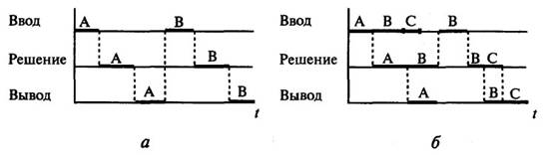

*Однопрограммные режимы работы: а - режим непосредственного доступа; б- режим косвенного доступа*

Режим непосредственного доступа- пользователь получает ЭВМ в полное распоряжение: он сам готовит ЭВМ к работе, загружает задания, инициирует их, наблюдает за ходом решения и выводом результатов. По окончании работ одного пользователя все ресурсы ЭВМ передаются в распоряжение другого

Режим косвенного доступа- пользователь не имеет прямого контакта с ЭВМ. Режим косвенного доступа имеет существенный недостаток. Он не позволяет полностью исключить случаи простоя процессора или непроизводительного его использования. Всякий раз, когда очередная программа, вызванная в процессор, предварительно не обеспечена данными, процессор вынужден простаивать. При этом резко снижается эффективность использования ЭВМ.

**Многопрограммный режим-** позволяет одновременно обслуживать несколько программ пользователей. Виды многопрограммной работы: классическое мультипрограммирование, режим разделения времени, режим реального времени и целый ряд производных от них. Режим классического мультипрограммирования, или пакетной обработки, применительно к однопроцессорным ЭВМ является основой для построения всех других видов многопрограммной работы. Режим имеет целью обеспечить минимальное время обработки пакета заданий и максимально загрузить процессор.

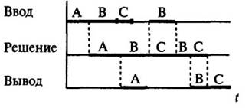

*Многопрограммный режим пакетной обработки*

Однопрограммный и многопрограммный режимы характеризуют возможность системы работать одновременно по одной или нескольким программам.

# 1.3 Способы обработки данных

Способы обработки данных делятся на централизованный, децентрализованный, распределительный и интегрированный способы

1. **Централизованный** - обрабатывает данные в одном месте, используя мощный компьютер и сложное программное обеспечение, установленное только на нем. Терминалы пользователей и автоматизированные устройства ввода первичных документов посылают данные на центральную ЭВМ для обработки, которая, если необходимо, предоставляет на терминалы обработанные данные. Преимуществами такого подхода являются меньшие затраты, лучший контроль за данными и программами (поскольку они находятся в одном месте), большая безопасность. Среди недостатков - большая сложность эксплуатации, высокие затраты на коммуникации (при большой удаленности терминалов).

**ЦЕНТРАЛЬНЯ ЭВМ**

Терминал

Терминал

Терминал

Терминал

1. **Децентрализованный -** системы,в которых данные хранятся и обрабатываются независимо в разных местах. При этом на каждом компьютере хранится какое-то подмножество всех данных компании, а часть данных находится в нескольких местах.
2. **Распределительный –** способ, при котором все подразделения компании, находящиеся в разных местах, соединены в единую сеть. Каждое из них имеет средства и возможности самостоятельно обрабатывать свои данные, поэтому пользуется преимуществами децентрализованной обработки. В то же время локальные компьютеры из разных мест могут посылать данные на центральную ЭВМ для подведения итогов и пользоваться общими данными компании, находящимися на ней, поэтому распределенная обработка дает и преимущества централизованной системы. В результате получается система, ориентированная как на нужды пользователей, так и на нужды руководства компании.

**ЭВМ 3**

**ЭВМ 3**

**ЭВМ 3**

Терминал

Терминал

Терминал

Терминал

*Преимущества распределенной обработки:*

* Поскольку пользователи контролируют каждую локальную систему, они имеют возможность подогнать ее под свои нужды и тем самым улучшить качество производимой информации.
* Распределенная обработка данных позволяет быстрее и точнее вводить и корректировать данные, быстрее получать ответы на запросы.
* Уменьшаются затраты на коммуникации, т.к. обработка производится локально.
* Поскольку данные и другие ресурсы находятся в разных местах и частично дублируются, компьютеры как бы страхуют друг друга, уменьшая вероятность катастрофических потерь.
* Каждая локальная система может рассматриваться как модуль общей системы, который может быть добавлен, модифицирован или удален из системы без необходимости изменять другие модули.

*Недостатки распределительной обработки:*

* Распределенные системы более дороги, чем централизованные.
* Намного усложняются задачи обслуживания оборудования, программного обеспечения, поддержания данных в необходимом состоянии.
* Поскольку данные принадлежат разным подразделениям, неизбежно их дублирование со всеми вытекающими последствиями от использования такой информации, поэтому возникает необходимость специальных процедур по согласованию содержимого общих частей баз данных.
* Поскольку неизбежно распределение полномочий и зон ответственности в такой системе, намного усложняется процесс документирования и контроля.
* Разбросанность частей системы в пространстве и наличие коммуникаций снижают возможности обеспечения безопасности.
* Уменьшается информационная насыщенность каждой отдельной локальной системы, поскольку вся информация, которая присуща централизованным системам, не может быть продублирована на всех компьютерах.
  1. **Интегрированный -** способ обработки информации. Он предусматривает создание информационной модели управляемого объекта, то есть создание распределенной базы данных. Такой способ обеспечивает максимальное удобство для пользователя.

# 1.4 Система хранение данных.

Системы хранения данных (СХД) обеспечивают эффективное хранение и оперативный доступ к информации. Благодаря достижениям в современной технологии, хранение больших объёмов информации стало довольно лёгкой задачей. Существует множество различных типов электронных устройств, используемых для хранения данных. Самые обычные способы хранения данных, используемые пользователями:   
- хранение на магнитных и оптических носителях;   
- на сменном носителе или, как говорят, флэш-памяти.

Самые популярные из магнитных устройств, хранения данных:   
- дискеты;   
- жёсткие диски;   
- zip-накопитель;   
- цифровые аудиокассеты. Эти устройства имеют читающую / пишущую головку, для записи и дальнейшего чтения информации.

Система хранения данных содержит следующие подсистемы и компоненты: непосредственно устройства хранения (дисковые массивы, ленточные библиотеки), инфраструктуру доступа к устройствам хранения, подсистему резервного копирования и архивирования данных.

В случае отдельного ПК под системой хранения данных можно понимать внутренний жесткий диск или систему дисков (RAID массив). Если же речь заходит о системах хранения данных разного уровня предприятий, то традиционно можно выделить три технологии организации хранения данных:

* Direct Attached Storage (DAS);
* Network Attach Storage (NAS);
* Storage Area Network (SAN)

Устройства **DAS (Direct Attached Storage)** – решение, когда устройство для хранения данных подключено непосредственно к серверу, или к рабочей станции, как правило, через интерфейс по протоколу SAS.

**Основные преимущества и недостатки создания хранилищ данных на основе сети DAS:**

Плюсы:

* Достаточно низкая стоимость. По сути эта СХД представляет собой дисковую корзину с жесткими дисками, вынесенную за пределы сервера.
* Простота развертывания и администрирования.
* Высокая скорость обмена между дисковым массивом и сервером.

Минусы:

* Низкая надежность. При выходе из строя сервера, к которому подключено данное хранилище, данные перестают быть доступными.
* Низкая степень консолидации ресурсов – вся ёмкость доступна одному или двум серверам, что снижает гибкость распределения данных между серверами. В реультате необходимо закупать либо больше внутренних жестких дисков, либо ставить дополнительные дисковые полки для других серверных систем
* Низкая утилизация ресурсов.

Устройства **NAS (Network Attached Storage)** – отдельно стоящая интегрированная дисковая система, по-сути, NAS-cервер, со своей специализированной ОС и набором полезных функций быстрого запуска системы и обеспечения доступа к файлам.  Система подключается к обычной компьютерной сети (ЛВС), и являющается быстрым решением проблемы нехватки свободного дискового пространства, доступного для пользователей данной сети.

**Основные преимущества и недостатки создания хранилищ данных на основе сети NAS:**

Плюсы:

* Дешевизна и доступность его ресурсов не только для отдельных серверов, но и для любых компьютеров организации.
* Простота коллективного использования ресурсов.
* Простота развертывания и администрирования
* Универсальность для клиентов (один сервер может обслуживать клиентов MS, Novell, Mac, Unix)

Минусы:

* Доступ к информации через протоколы “сетевых файловых систем” зачастую медленнее, чем как к локальному диску.
* Большинство недорогих NAS-серверов не позволяют обеспечить скоростной и гибкий метод доступа к данным на уровне блоков, присущих SAN системам, а не на уровне файлов.

**Storage Area Network (SAN)** –это специальная выделенная сеть, объединяющая устройства хранения данных с серверами приложений, обычно строится на основе протокола Fibre Channel или протокола iSCSI.

**Основные преимущества и недостатки создания хранилищ данных на основе сети SAN:**

Плюсы:

* Высокая надёжность доступа к данным, находящимся на внешних системах хранения. Независимость топологии SAN от используемых СХД и серверов.
* Централизованное хранение данных (надёжность, безопасность).
* Удобное централизованное управление коммутацией и данными.
* Перенос интенсивного трафика ввода-вывода в отдельную сеть, разгружая LAN.
* Высокое быстродействие и низкая латентность.
* Масштабируемость и гибкость логической структуры SAN
* Возможность организации резервных, удаленных СХД и удаленной системы бэкапа и восстановления данных.
* Возможность строить отказоустойчивые кластерные решения без дополнительных затрат на базе имеющейся SAN.

Минусы:

* Более высокая стоимость
* Сложность в настройке FC-систем
* Необходимость сертификации специалистов по FC-сетям (iSCSI является более простым протоколом)
* Более жесткие требования к совместимости и валидации компонентов.
* Появление в силу дороговизны DAS-«островов» в сетях на базе FC-протокола, когда на предприятиях появляются одиночные серверы с внутренним дисковым пространством, NAS-серверы или DAS-системы в силу нехватки бюджета.

# Заключение.

Обработка информации в современной информатике выполняется компьютером и часто включает [хранение данных](http://www.klgtu.ru/ru/students/literature/inf_asu/1290.html) с использованием внешней памяти. Быстрый рост объемов информационных ресурсов требует принципиально новых подходов к хранению и обработке данных. Обработка информации выполняет определенные цели и задачи.

Типичными целями обработки данных является собрать всю доступную информацию, представленную в данных различной природы; представить существенную информацию в виде, наиболее удобном для восприятия пользователя. Эти цели, в свою очередь, приводят к постановке задач обработки данных

# II Практическая часть.

# 2.1Общая характеристика задачи.

В течение текущего дня в салоне сотовой связи проданы мобильные телефоны, код, модель и цена которых указаны в таблице на рис. 1. В таблице на рис. 2 указан код и количество проданных телефонов различных моделей.

* В итоговой таблице (рис.3) обеспечить автоматическое заполнение данными столбцов «Модель мобильного телефона», «Цена, руб.», «Продано, шт.», используя исходные данные таблиц на рис.1 и рис.2, а так же функции ЕСЛИ(), ПРОСМОТР. Рассчитать сумму, полученную от продаж каждой моделей, итоговую сумму продаж.
* Сформировать ведомость продаж мобильных телефонов на текущую дату.
* Представить графически данные о продаже мобильных телефонов за текущий день.

|  |  |  |
| --- | --- | --- |
| **Код мобильного телефона** | **Модель мобильного телефона** | **Цена, руб.** |
| 108 | Fly Z500 | 7899 |
| 109 | FlyX3 | 4819 |
| 209 | LG-C3400 | 6540 |
| 210 | LG-F1200 | 10419 |
| 308 | Motorola V180 | 3869 |
| 309 | Motorola V220 | 4459 |
| 301 | Motorola C115 | 1570 |
| 304 | Motorola C390 | 5149 |
| 406 | Nokia 3220 | 4299 |
| 407 | Nokia 3230 | 10490 |
| 408 | Nokia 5140 | 6349 |
| 503 | Pantech G-670 | 7659 |
| 504 | Pantech GB-100 | 3789 |
| 604 | Siemens A65 | 2739 |
| 605 | Siemens A75 | 2869 |
| 708 | Sony Ericsson T290i | 2569 |
| 709 | Sony Ericsson Z800i | 13993 |

Рис 1. Данные таблицы «Модели и цены»

|  |  |  |
| --- | --- | --- |
| **№ продажи** | **Код мобильного телефона** | **Продано, шт.** |
| 1 | 109 | 4 |
| 2 | 209 | 2 |
| 3 | 304 | 1 |
| 4 | 406 | 5 |
| 5 | 408 | 3 |
| 6 | 503 | 4 |
| 7 | 605 | 8 |
| 8 | 708 | 6 |

Рис 2. Список продаж

|  |  |  |  |  |
| --- | --- | --- | --- | --- |
| **Код мобильного телефона** | **Модель мобильного телефона** | **Цена, руб.** | **Продано, шт.** | **Сумма, руб.** |
| 109 |  |  |  |  |
| 209 |  |  |  |  |
| 304 |  |  |  |  |
| 406 |  |  |  |  |
| 408 |  |  |  |  |
| 503 |  |  |  |  |
| 605 |  |  |  |  |
| 708 |  |  |  |  |
| ИТОГО |  |  |  |  |

Рис 3.Табличные данные ведомости продаж

# 2.2Описание алгоритма решения задачи.

1. Запустить табличный процессор MS Excel.
2. Лист 1 переименовать в лист с названием Данные модели и цены.
3. На листе Данные модели и цены MS Excel создать таблицу
4. Заполнить таблицу модели и цены исходными данными (рис. 4)

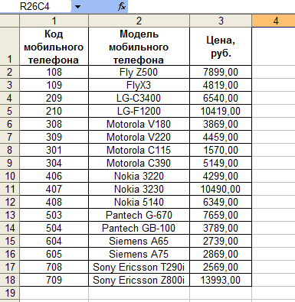

Рис 4.

5 Лист 2 переименовать в лист с названием Список продаж.

1. На листе Список продаж MS Excel создать таблицу, в которой будет список кодов проданных телефонов, количество и номер продажи.
2. Заполнить таблицу «Список продаж» (рис. 5)

рис 5

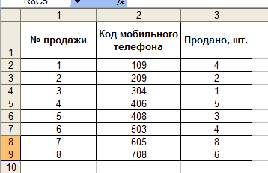

1. Разработать структуру шаблона таблицы «Табличные данные ведомости продаж» (рис. 6)

|  |  |  |  |  |
| --- | --- | --- | --- | --- |
| Колонка электронной таблицы | Наименование (реквизит) | Тип данных | Формат данных | |
| длина | точность |
| 1 | Код мобильного телефона | числовой | 3 |  |
| 2 | Модель мобильного телефона | текстовый | 50 |  |
| 3 | Цена, руб. | числовой | 3 | 2 |
| 4 | Продано, шт. | числовой | 5 |  |
| 5 | Сумма, руб. | числовой | 5 | 2 |

Рис. 6.

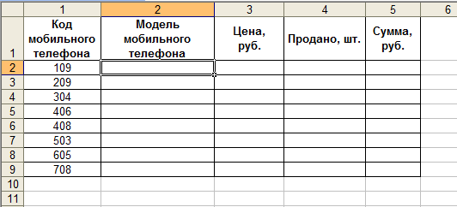

1. Заполняем графу Модель мобильного телефона таблицы «Табличные данные ведомости продаж» на листе Табличные данные ведомости продаж следующим образом:

Занести в ячейку 22 формулу:

=ЕСЛИ(22=»»;»»;ПРОСМОТР(22;Данные модели и цены!$2$2:$2$18;Данные модели и цены!$3$3:$3$18)).

Размножить введенную в ячейку 22 формулу для остальных ячеек (с 22 по 29) данной графы.

Таки м образом, будет выполнен цикл, управляющим параметром которого является номер строки.

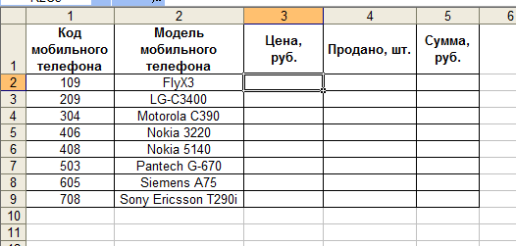

1. Аналогично заполняем графы **Цена, Продано.**

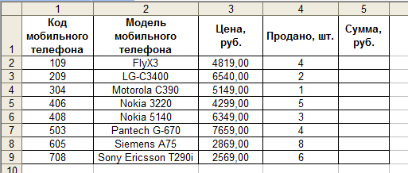

1. заполняем графу Сумма, для этого в ячейке 52 записываем формулу: =32*42. Размножаем эту формулу по ячейкам (с 52 по 59)

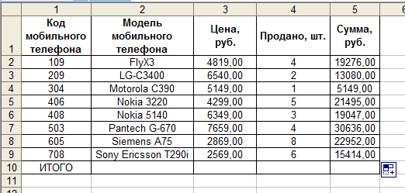

1. заполняем ячейку 510: = сумм (52:59) получим итоговую сумму по проданным телефонам.

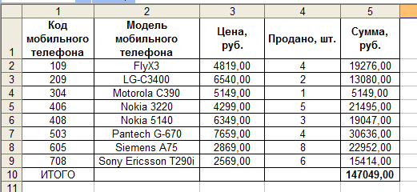

1. Строим график и сохраняем его на отдельном листе, который переименовываем в График

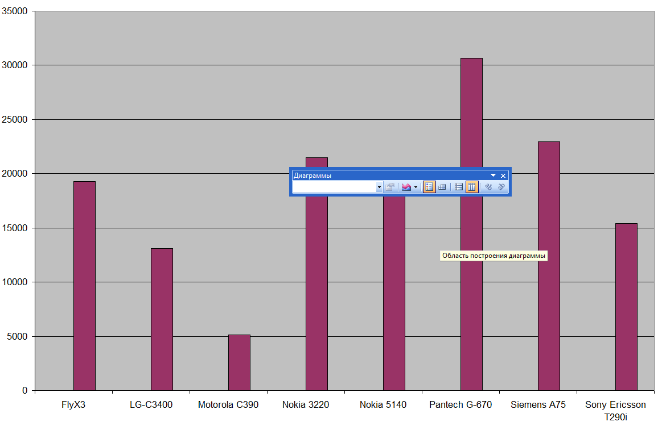

# Список литературы.

Е. Г. Ясин. Интегрированные системы обработки данных.

1. .  Основы теории вычислительных систем: Учебное пособие / Под ред. С.А. Майорова. М.: Высшая школа, 1999.
2. Позин И.Л., Щербо В.К. Телеобработка данных в автоматизированных системах. М.: Статистика, 2000.
3. Вычислительные сети и сетевые протоколы/ Д. Дэвис, Д. Барбер, У. Прайс, С. Соломонидес: Пер. с англ. М.: Мир, 1982.
4. Пышкин Е.В. Структурное проектирование: основание и развитие

методов. – СПб.: Изд-во Политехн. ун-та, 2005.

1. Е. Г. Ясин. Интегрированные системы обработки данных
2. Ясин Е.Г. Системы обработки данных.
3. http://ru.wikipedia.ru
4. «Финансовый словарь Финам»
5. Ясин Е.Г. Системы обработки данных
6. Позин И.Л., Щербо В.К. Телеобработка данных в автоматизированных системах. М.: Статистика, 2000.